**TAREA DE HISTORIA, GEOGRAFÍA Y CIENCIAS SOCIALES 1° BÁSICO**

**Semana 7, del 11 al 15 de Mayo**

**Instrucciones: No imprima este documento, solo compare sus respuestas con este solucionario**

¡¡¡Llegó el momento de revisar!!!

Esta actividad no es necesaria de imprimir, solo debes comparar tus respuestas y ante un error no desanimarse porque estas cada día aprendiendo algo nuevo.

1. 

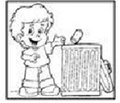

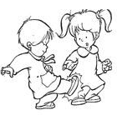

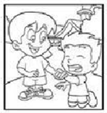

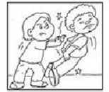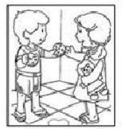

2.

**Yo me comprometo con mi escuela a:**

No rayar mi 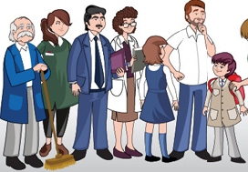

Mantener la limpieza de mi 

Ser respetuosa con 

3.

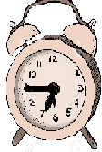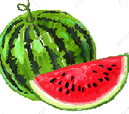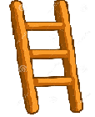

T

E

O

P

S

E

R

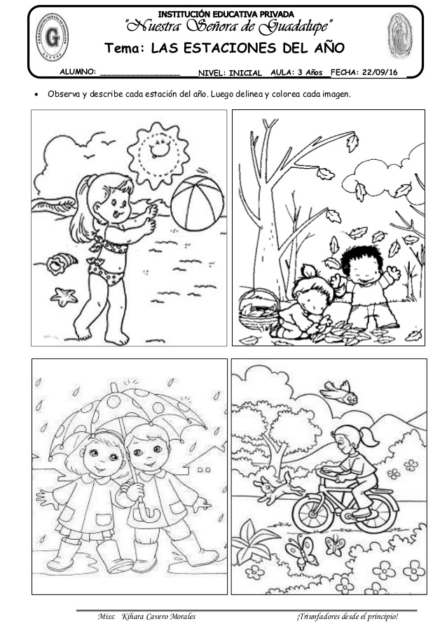4.- Observa y describe cada estación del año. Luego colorea cada imagen

**Verano Otoño**

**Invierno Primavera**

Colorea la alternativa correcta.

**¿Qué mes sigue después de agosto?**

Octubre

Septiembre

Julio

**¿Qué mes está antes de mayo?**

Abril

Enero

Junio

**¿Qué mes sigue después de diciembre?**

Agosto

Enero

Noviembre

**¿Qué mes le sigue al mes de la Patria?**

Marzo

Noviembre

Octubre

1. **Responde.**

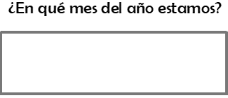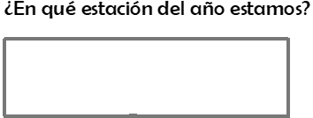

Otoño

Mayo

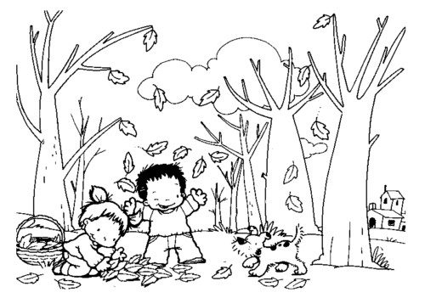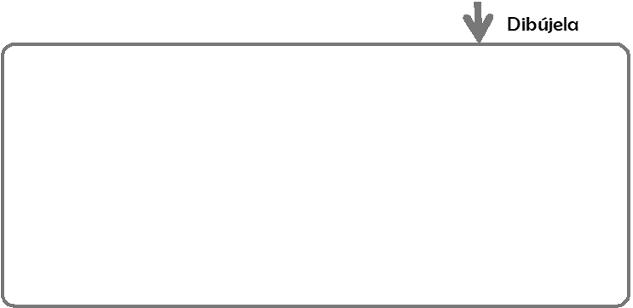

¿Qué ropa sería la más apropiada de utilizar en este mes? Dibújela

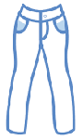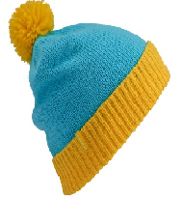 ¿Por qué se debe usar esa ropa?

Porque en el lugar que vivo es frío durante el otoño.

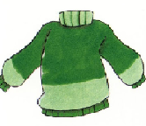



COMPLETA EL CUADRO CON UNA FESTIVIDAD PROPIA DE CADA MES, UTILIZANDO LAS IMÁGENES ANEXAS

**MESES DEL AÑO**

|  |  |  |
| --- | --- | --- |
| ENERO | FEBRERO | MARZO |
| ABRIL | MAYO | JUNIO |
| JULIO | AGOSTO | SEPTIEMBRE |
| OCTUBRE | NOVIEMBRE | DICEMBRE |

PINTA, RECORTA Y PEGA CADA FESTIVIDAD EN EL MES QUE CORRESPONDE EN CUADRO DE LOS MESES DEL AÑO.

IMÁGENES ANEXAS

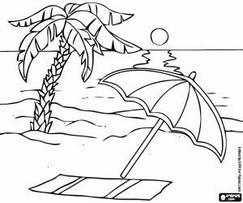

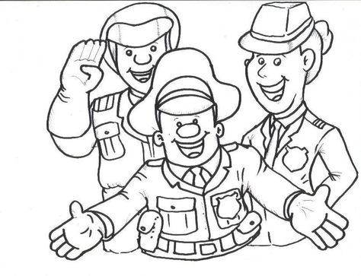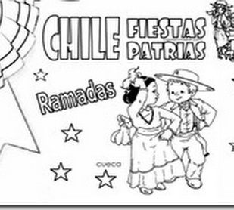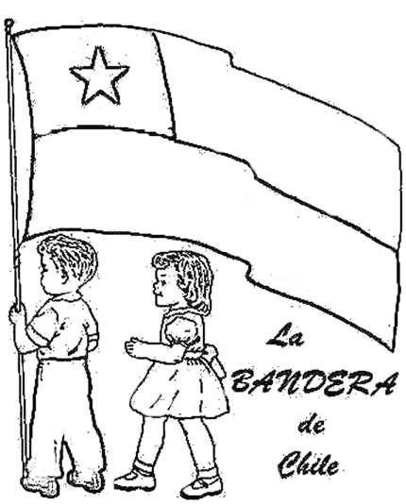

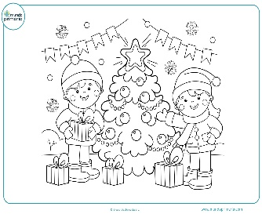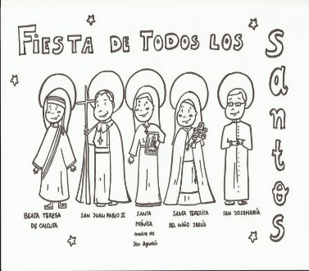

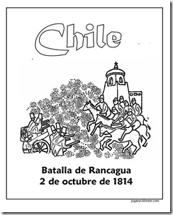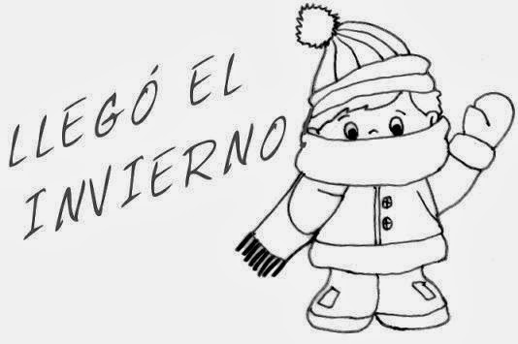

UNA VEZ CONCLUIDA LA ACTIVIDAD , MEMORIZA LOS MESES DEL AÑO.